Памятки по инфекционным заболеваниям

[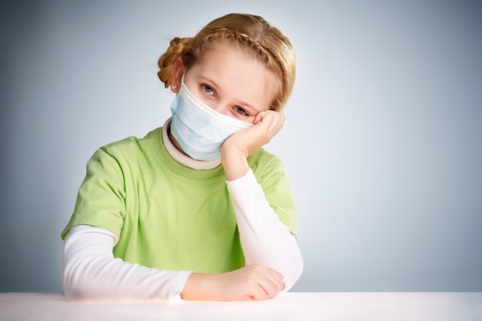](https://kidsplanet-hm.ru/upload/iblock/2f2/2f2c4ed09124c3b5a1f5be91e122cfbe.jpg)

Грипп

Консультация для родителей на тему: "Профилактика гриппа у детей".

Как будет протекать болезнь у ребенка, предугадать никогда нельзя. Поэтому лучше принять меры профилактики гриппа у детей, чтобы постараться и вовсе обезопасить его от заражения.

Желание любого родителя — уберечь своего ребенка от всех существующих в мире невзгод и болезней. Профилактика гриппа у детей — это важное и обязательное сезонное мероприятие, с помощью которого вы сможете защитить здоровье ваших детей от опасного вируса.

**Неспецифические меры профилактика гриппа у детей:**

1.  Основной неспецифической мерой по профилактике гриппа у детей  является личная гигиена. Некоторым из них следует обучать этим правилам ребенка с младшего возраста — например, часто мыть руки, особенно перед едой. Напоминайте ребенку, чтобы он не прикасался руками к лицу в публичных местах — на поручнях, столах и других предметах может оставаться слюна больного человека. Ребенку достаточно схватиться за поручень в автобусе, а затем положить палец в рот — как микробам уже «открыт доступ» в его организм.

2.  Часто родители боятся «застудить» ребенка, поэтому весь отопительный сезон форточки и окна в доме закрыты и заклеены и помещения не проветриваются. Сухой и теплый воздух прекрасно способствует распространению вируса. Лучше одевать ребенка потеплее, но проветривать комнату, в которой он находится, хотя бы пару раз в день.

3.  Если в доме появляется больной человек, его следует изолировать от ребенка, надеть маску, выделить отдельный комплекс посуды.

4.  Лучшая профилактика гриппа у детей — это здоровый образ жизни. Регулярный сон, прогулки на свежем воздухе, сбалансированное питание, отсутствие стрессов — все это укрепит сопротивляемость малыша болезням.

**Специфическая профилактика гриппа у детей.**

1.  Вакцинация: прививка от гриппа снижает вероятность заболевания среди детей на 60-90 процентов. Проводить вакцинацию можно от полугода.

2.  Иммуномодуляторы: различные иммуно- и биостимуляторы влияют на иммунную систему и усиливают ее защитные свойства. Существует ряд мнений, что активное использование иммуномодулирующих средств может ослабить естественный иммунитет организма. В то же время в качестве поддерживающей терапии рекомендуется применение препаратов на основа эхинацеии, лимонника китайского, леутерококка, радиолы розовой и др. Вопреки распространенному миф витамин С не играет никакой роли в профилактике гриппа.

3.  Фитонциды. От гриппа может защитить природная дезинфикация — такими свойствами обладают некоторых растения (в основном, хвойные — например, эфирные масла можжевельника, пихты, эвкалипта), а также продукты, содержащие фитонциды (чеснок, лук).

Профилактика гриппа у детей не требует каких-либо тяжелых или очень затратных мероприятий, так как, по сути, включает в себя вакцинацию, соблюдение правил общей гигиены и здоровый образ жизни. А окупается она самым важным, что только может быть — здоровьем ваших детей

Заболеваемость гриппом и ОРВИ среди детей ежегодно в 4-5 раз выше, чем среди взрослых. Это объясняется возрастным несовершенством иммунных и анатомо-физиологических механизмов, обеспечивающих защиту детского организма. Пока они не сформированы, ребенок чутко реагирует на вирусы и инфекции. По наблюдениям врачей, дети болеют ОРВИ и гриппом от 6 до 10 раз в год. При этом, у детей от рождения до 5 лет ОРВИ и грипп протекают наиболее тяжело, с риском возникновения осложнений.

Наиболее велик риск заражения простудными заболеваниями у детей, посещающих дошкольные учреждения и школы: в больших коллективах инфекции распространяются очень быстро. Переносчиками ОРВИ и гриппа могут стать и члены семьи. К профилактике гриппа у детей надо подходить очень серьезно.

**Профилактика гриппа: как защитить ребенка от вирусов?**

Во избежание  инфицирования внутри семьи, всем ее членам рекомендуется проводить как специфическую (вакцинация), так и неспецифическую профилактику гриппа и ОРВИ.

· Вакцинация. Раз в год, осенью, всей семье рекомендуется сделать прививку против гриппа. При выборе вакцины врачи будут учитывать возраст прививаемых и противопоказания к применению. Для вакцинации людей с аллергическими реакциями или наличием хронических заболеваний используются специальные методики. Эффективность вакцинации у детей составляет 70-100%.

· Профилактика при помощи лекарственных препаратов. Вакцинация не решает проблемы предупреждения всего разнообразия респираторных вирусных инфекций. Ее можно дополнить и средствами неспецифической профилактики - принимать по профилактической схеме лекарства от простуды и гриппа. Главное требование к таким препаратам - хорошая переносимость и минимальное количество противопоказаний.

· Витаминная профилактика гриппа и у детей, и у взрослых повышает устойчивость организма к инфицированию респираторными вирусами. Детям и взрослым рекомендовано принимать курсы поливитаминов не реже 2 раз в год (например, весной и осенью). Приобретая витаминно-минеральные комплексы убедитесь, что они не вызывают аллергических реакций и рекомендованы НИИ питания РАМН.

Противостоять неблагоприятным воздействиям окружающей среды, в том числе и вирусам, помогает соблюдение правил гигиены и активный, рационально организованный образ жизни, а именно:

·  Поддержание гигиены кожи и слизистых верхних дыхательных путей (полоскание горла, промывание носа, частое мытье рук с мылом и регулярные водные процедуры)

·  Соблюдение гигиены жилища (регулярные проветривания, поддержание

·  Полноценное сбалансированное питание, включающее достаточно овощей и фруктов, а также продуктов, обогащенных бифидобактериями

·  Систематическая физическая активность на воздухе или в проветренном помещении

·  Оптимальный режим труда и отдыха

**Если ребенок заболел:**

**Не надейтесь на собственные силы - это опасно для здоровья и жизни ребенка. Вызывайте врача - только он может поставить верный диагноз и назначить эффективный курс лечения.**

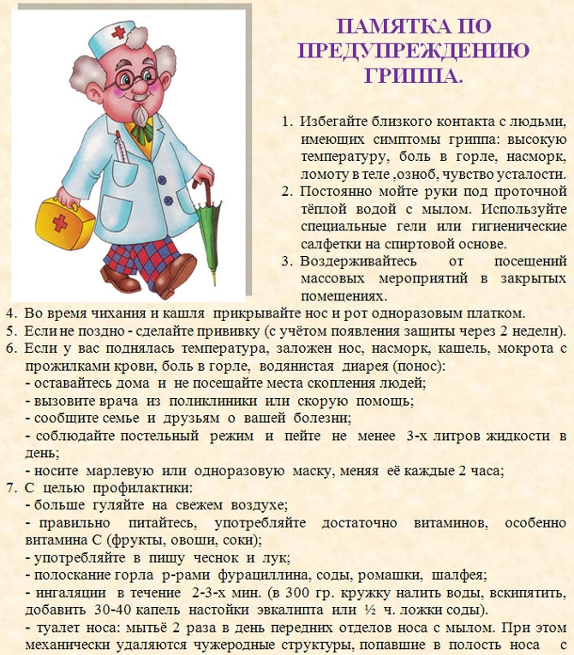

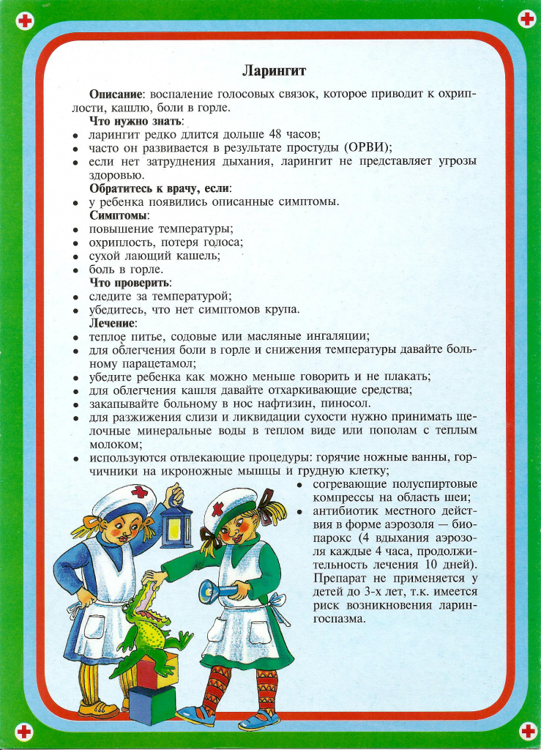

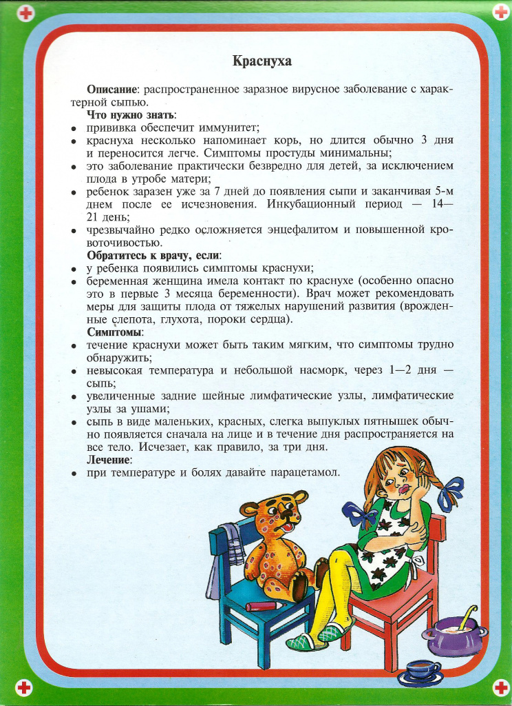

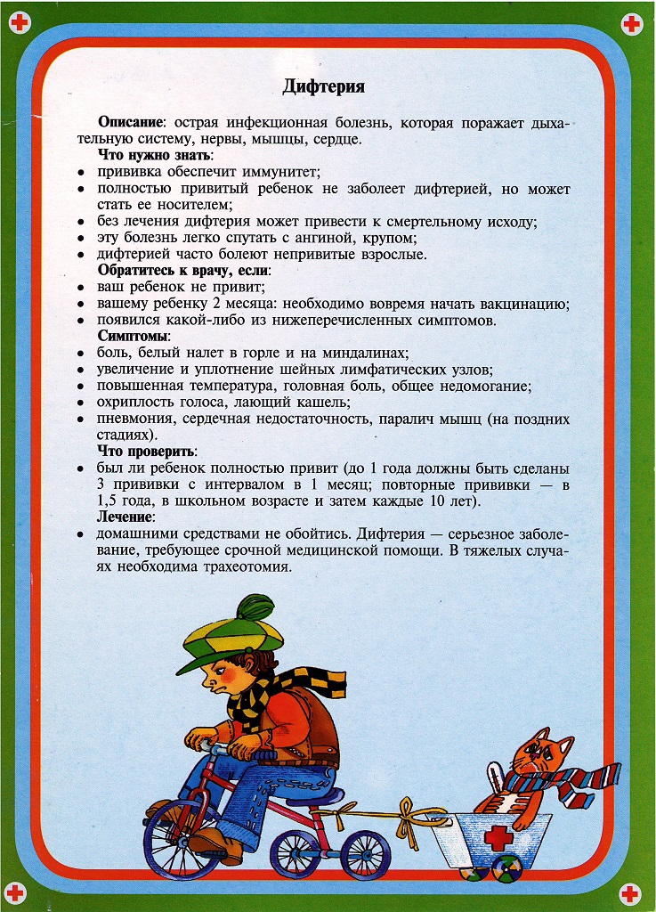

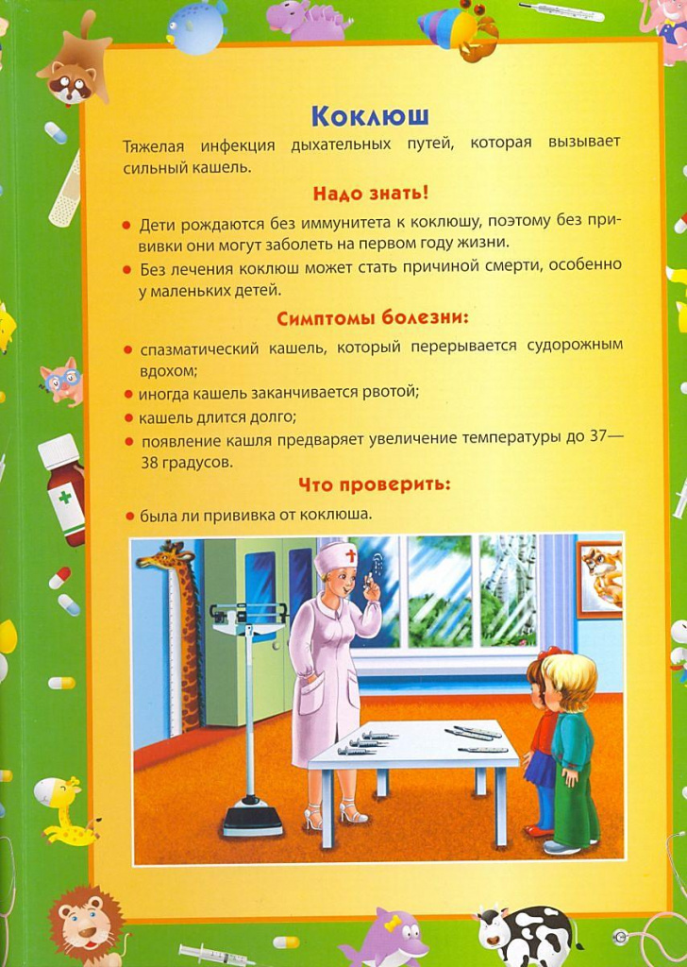

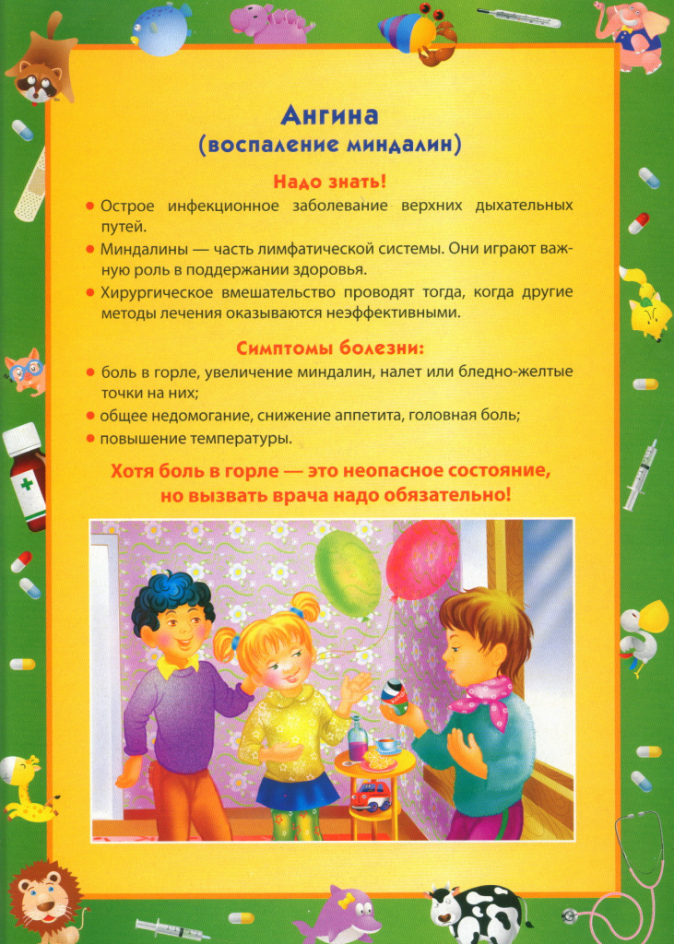

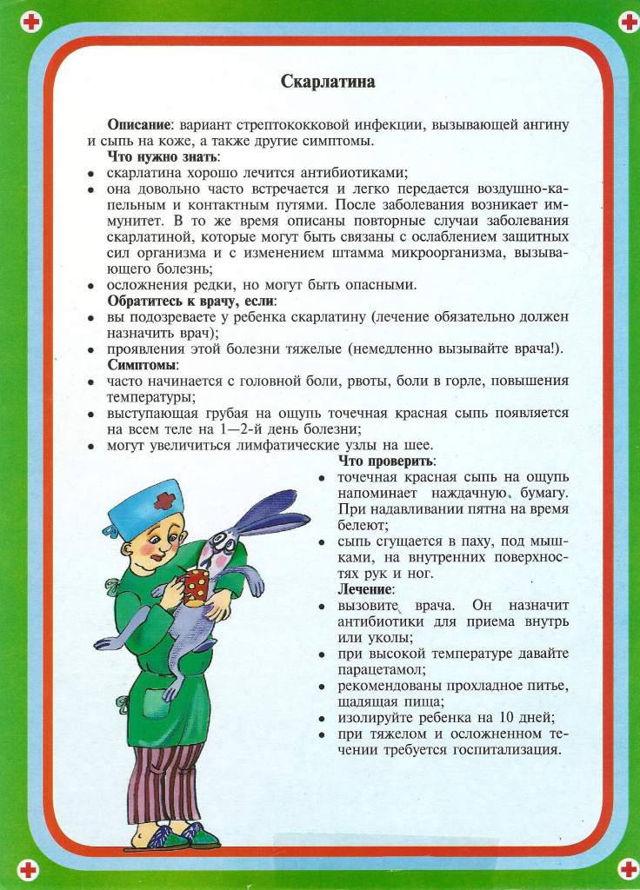

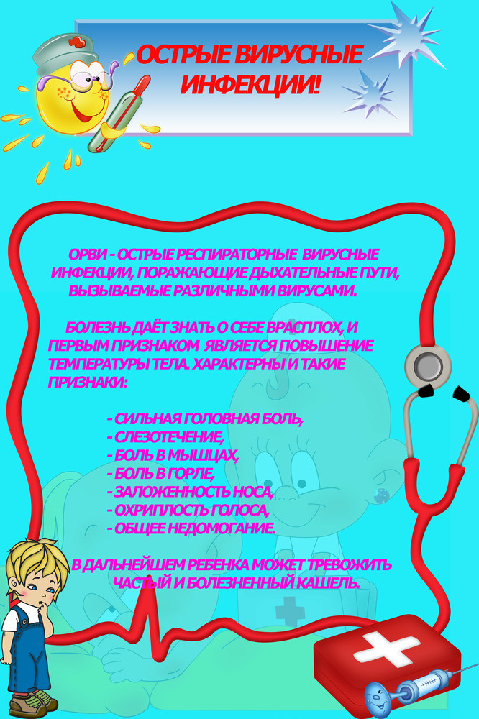

**Норовирус**

**Норовирусная инфекция** - острая кишечная инфекция, вызываемая норовирусом.

Кишечные инфекции норовирусной этиологии проявляются ярко выраженной кишечной симптоматикой (рвота, жидкий стул, повышение температуры тела) и характеризуются быстрым течением.

Среди населения отмечается большое число случаев носительства норовирусов.

Ведущим механизмом передачи данной инфекции является фекальнооральный, который реализуется контактно-бытовым, пищевым и водным путями. Факторами передачи норовирусов контактно-бытовым путем служат контаминированные поверхности (ручки дверей, вентили кранов, мышь и клавиатура компьютера, игрушки и т.д.).

Пищевой фактор передачи норовирусной инфекции реализуется при нарушении технологии приготовления блюд, правил обработки овощей и фруктов, мытья посуды, требований личной гигиены поварами и кондитерами.

Причиной возникновения заболевания норовирусной инфекцией, связанной с водным фактором, является попадание в организм человека загрязненной вирусом воды (пищевой лед, вода в бассейнах).

В целях профилактики норовирусной инфекции необходимо соблюдать следующие правила:

- соблюдать правила личной гигиены (регулярно мыть руки с мылом перед приемом пищи, после посещения туалета);  
- тщательно мыть овощи и фрукты под проточной водой и обдавать их кипятком перед употреблением в пищу, так как на поверхности плохо промытых фруктов и овощей могут оставаться возбудители инфекционных болезней, в том числе норовирусы;  
- не покупать продукты питания в местах несанкционированной торговли;  
- при покупке скоропортящейся продукции обращать особое внимание на сроки ее изготовления и реализации, условия хранения в торговом предприятии; в домашних условиях необходимо обеспечить ее хранение в условиях холодильника;  
- при приготовлении пищи необходимо использовать отдельные разделочные доски и ножи; не готовить скоропортящиеся продукты (особенно многокомпонентные салаты, заправленные майонезом или сметаной) впрок;  
- использовать для питья водопроводную воду гарантированного качества, при сомнительном источнике водоснабжения воду следует кипятить или употреблять для питья бутилированную воду, не употреблять воду из «случайных» источников.

Помните, не нужно заниматься самолечением и при появлении симптомов кишечной инфекции (тошнота, рвота, жидкий стул, подъем температуры, головная боль) немедленно обратиться к врачу!

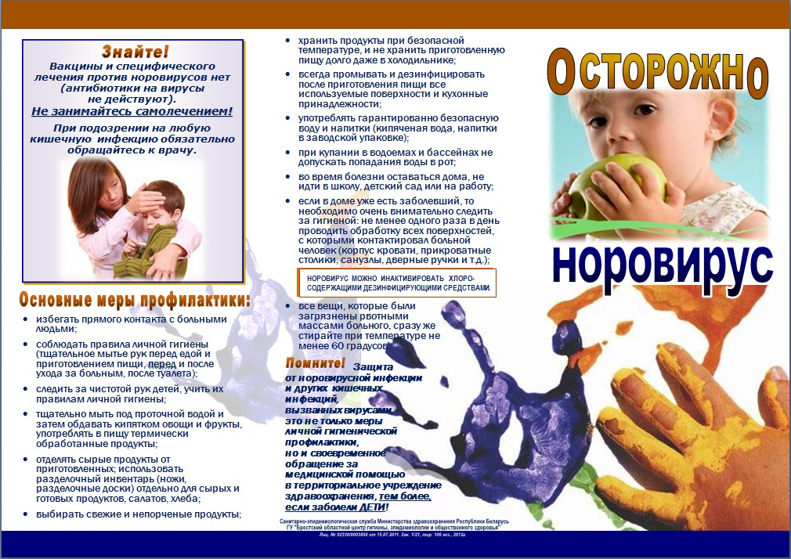

**Энтеровирусные инфекции**

Консультация для родителей на тему: **"ЭНТЕРОВИРУСНАЯ ИНФЕКЦИЯ ".**

Энтеровирусные инфекции (ЭВИ) - группа острых заболеваний, вызываемых энтеровирусами, и характеризующееся многообразием клинических проявлений от легких лихорадочных состояний до тяжелых менингоэнцефалитов, миокардитов. Максимальная заболеваемость регистрируется в летнее-осенний месяцы.

Энтеровирусы устойчивы во внешней среде и длительное время могут сохраняться в сточных водах, плавательных, бассейнах, открытых водоемах, предметах обихода, продуктах питания (молоко, фрукты, овощи). Вирус быстро погибает при прогревании, кипячении.

ЭВИ характеризуются высокой заразностью и быстрым распространением заболевания воздушно-капельным, контактно-бытовым, пищевым и водным путями.

Серозный вирусный менингит является наиболее грозной формой энтеровирусной инфекции. Источником инфекции являются больные и вирусоносители, з том числе больные бессимптомной формой. Заболевание начинается остро, с подъема температуры тела до 39-40 градусов. Появляется сильная головная боль, головокружение, рвота, иногда боли в животе, спине, судорожный синдром. Нерезко выраженные катаральные проявления со стороны ротоглотки, верхних дыхательных путей. При появлении перечисленных жалоб необходимо срочно изолировать больного т.к. он является источником заражения для окружающих, и обратиться к врачу.

Учитывая возможные пути передачи, меры личной профилактики должны заключаться в соблюдении правил личной гигиены, соблюдении питьевого режима (кипяченая вода, бутилированная вода), тщательная обработка употребляемых фруктов, овощей с применением щетки и последующим ополаскиванием кипятком.

Рекомендуется влажная уборка жилых помещений не реже 2 раз в день, проветривание помещений.

В целях раннего выявления заболевания необходимо наблюдение за детьми, бывшими в контакте с больным» с термометрией не реже 2 раз в день в течение 20 дней,

Следует избегать посещения массовых мероприятий, мест с большим количеством людей (общественный транспорт, кинотеатры и т.д.).

Ни в коем случае не допускать посещения ребенком организованного детского коллектива (летний лагерь, дошкольные образовательные организации, клубы, секции и т.п.) с любыми проявлениями заболевания.

